I. Elméleti beveztő

Kristálytani alapok

Szilárd halmazállapot

A szilárd testeknek állandó alakja és állandó térfogata van. A feléptő részecskéket igen tekintélyes erők tartják össze, így ellenállnak mind a térfogat-, mind az alakváltoztatást előidéző erőkkel szemben.
Kis erőkkel szemben rugalmasak, azaz az erőhatás megszűnte után visszaáll a szilárd test eredeti alakja.
Növelve a deformáló erőt, egy határon (a rugalmasság határa) túl maradandó az alakváltozás (ezt plasztikus deformációnak nevezzük).
/pl. fémek sajtolása, kovácsolása/
A deformáló erő további növelésével a szilárd test eltörik, illetve elszakad. Az ehhez szükséges legkisebb erő a szakítási szilárdság.
A szilárd testeknek két csoportja létezik:
- kristályos szilárd anyagok: a felépítő részecskék a test egészében rendezetten helyezkednek el.
- amorf anyagok: a rendezettség vagy hiányzik, vagy csak kis területekre lokalizálódik.

Kristályos testek

A szilárd anyagokra jellemző három tulajdonság:
- meghatározott olvadáspont
- meghatározott olvadáshő
- meghatározott kristályszerkezet

Míg az első két tulajdonság viszonylag egyszerű berendezéssel meghatározható, addig a kristályos szerkezet észlelése bizonyos esetekben komoly műszeres eljárást igényel.
Pl.: röntgendiffrakciós mérés
/A röntgensugárzás a látható fénnyel azonos természetű elektromágneses hullám csak sokkal rövidebb a hullámhossza.
A röntgensugár a kristályrács építőelemein elhajlik, és a kristály mögött interferencia jelenséget idéz elő. A létrejött interferenciakép a kristály szimmetriájának, valamint a kristályrácsot felépítő egyes részecskék minőségének és térbeli elhelyezkedésének a leképezése./

BRAVAIS szerint a kristályrács modellje a pontokká zsugorított részecskék háromirányú eltolásával hozható létre.
- Ha egy részecske transzlációját egy irányban a távolság után megismételjük, vonalrácsot kapunk.

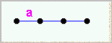

- A vonalrácsot önmagával „b” távolsággal többszörösen eltolva síkrácsot kapunk.

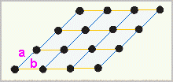

- A síkrácsot „c” távolsággal többszörösen eltolva létrejön a térrács.

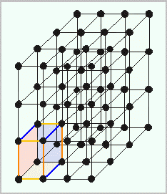

Azonos részecskékből létrejövő térrács legkisebb egységét, amelyből az egész rács felépíthető, elemi cellának nevezzük.

A rács típusát a három transzláció mértéke és a transzlációs vektorok által bezárt szögek határozzák meg.

BRAVAIS kimutatta, hogy 14 különböző típusú elemi cella szerkeszthető (Bravais – cellák), és ezek 7 kristályrendszert alkotnak. A kristályok egymásra tolt és egymásra épülő Bravais – cellák sokaságának tekinthetők.

- A kristályos testeket felépítő részecskék úgy helyezkednek el, hogy a részecskék között ható vonzó- és taszítóerők eredője nulla legyen.
/A taszítóerők a távolsággal jobban csökkennek, mint a vonzóerők. /

A kristályban a rácselemek az egyensúlyi helyzetben kötöttek, és e pont körül rezgéseket végeznek.------> helyhez kötött rezgőmozgás

- A kristályrács másik jellemzője a koordinációs-szám, amely megmutatja, hogy egy kiszemelt rácselemnek hány közvetlen szomszédja van.
A rácsszerű szabályos elrendeződés következménye, hogy a kristályokban a fizikai sajátságok egy része (pl.: hasadás) függ az iránytól, vagyis a kristályok anizotróp sajátságúak.
Ennek legfeltűnőbb megnyilvánulása a síklapokkal határolt jellegzetes kristályalak, ami annak a következménye, hogy a kristályok a különböző irányokban különböző sebességgel növekednek.

Rácstípusok

rácstípus | rácspontban lévő részecske | kötőerő | példa
atomrács | atom | kovalens kötés | gyémánt
molekularács | molekula | másodrendű kötés | víz
ionrács | ion | ionkötés | NaCl
fémrács | atomtörzs | fémeskötés | Au, Cu

Atomrács

A rácspontokban elhelyezkedő atomok irányított kötéssel (pl.: kovalens kötéssel) kapcsolódnak egymáshoz, gyakorlatilag az egész kristály egyetlen óriásmolekulának tekinthető.
/tipikus példája: gyémánt/

Tulajdonságok:
- Az erős kovalens kötés miatt jellemző a magas olvadáspont, és a nagy keménység.
- Mechanikai és termikus hatásokkal nehezen bonthatók fel.
- Fizikai oldószerük nincs.
- Szigetelők, és félvezetők.
Molekularács

A nemfémes elemek egy része (pl.: kén, oxigén, halogén elemek, nemesgázok), és a nemfémes elemek vegyületei (pl.: víz, szén-dioxid, hidrogén-klorid, a szerves vegyületek nagy része) alkotnak molekularácsot.
Tulajdonságok:
- a rácspontokban a molekulák között másodlagos kötőerők (VAN DER WAALS – kötés, hidrogénkötés) található
- olvadáspontja alacsony, keménysége kicsi
- egyes molekularácsos kristályok szublimálnak (pl.: jód, kámfor)
- az elektromos áramot nem vezetik sem szilárd, sem olvadék állapotban
- megfelelő oldószerekben jól oldódnak
- ha poláris oldószerben feloldjuk, akkor az elektrolitos disszociációra képes vegyületek oldata már vezeti az áramot

Ionrács

A rácspontokban váltakozva pozitív és negatív ionok helyezkednek el, köztük elektrosztatikus vonzóerők (ionos kötés) hatnak. Az ionok lehetnek egyszerűek, és összetettek.
Az ionos kötés erősségének jellemzésére a rácsenergiát (E_{r}) használjuk.
/A rácsenergia az az energiaváltozás, amely akkor szabadul fel, ha egy mól vegyület létrehozásához szükséges mennyiségű ion kapcsolódik egymással.
Mért. Egység: kJ/mol /
A rácsenergia annál nagyobb, minél nagyobb az ion töltése és minél kisebb a mérete.

Tulajdonságok:
- keménységük nagy, hőtágulásuk viszonylag kicsi
- mechanikai hatással hasadást lehet elérni
- szilárd állapotban az elektromos áramot nem vezetik, csak olvadék vagy oldott állapotban
- jól oldódnak poláris oldószerekben
- képlete az ionok arányát fejezi ki

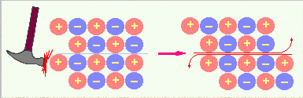

Hasadás

Fémrács

A rácspontokban fém atomtörzsek (fémionok) helyezkednek el, köztük fémes kötés alakít ki kapcsolatot.
Fémrácsban kristályosodnak a fémes elemek, ezek ötvözetei, és az intermetallikus fémvegyületek.

Tulajdonságok:
- nagy térkitöltés
- nagy koordinációs szám
- közönséges értelembe vett oldószerük alig van, de jól oldódnak egymásban
- fémek oldatai, elegyei az ötvözetek
- fizikai tulajdonságaik széles határok között változnak:

tulajdonság | legkisebb érték |  | legnagyobb érték
Olvadáspont | - 38,4 ⁰C | Hg | + 3410 ⁰C | W
Forráspont | + 357 ⁰C | Hg | + 5930 ⁰C | W
Sűrűség | 0,534 g/cm3 | Li | 22,57 g/cm³ | Os
MOHS - keménység | 0,5 | Na | 9 | Cr, Ir

Vegyes kötésű kristályrácsok

Ha a rácsot alkotó atomok között a kötés nem tisztán kovalens, vagy ionos, vagy fémes, hanem átmeneti jellegű, létrejöhetnek réteges szerkezetű rácsok is. Jellemző ezekre a szerkezetekre, hogy a kötőerők a rétegen belül és a rétegek között nem azonosak.

Pl.:
- A grafit réteges szerkezetű rácsa átmenetet képez az atomrács és a fémrács között.
- A cink-szulfidnál kovalens-ionos átmeneti kötés található.

Polimorfia
Sok elemnél és vegyületnél előfordul, hogy többféle kristályos módosulatban is elő lehet állítani.
Azt a jelenséget hívjuk polimorfiának, amikor egy anyag két, vagy több, különböző kristályrendszerben kristályosodik ki.

Kristályok rendszerezése

Minden kristály lapjait egy tengelyrendszerre lehet vonatkoztatni.
Azok a kristályok tartoznak azonos kristályrendszerhez, amelyek ugyanazon elv szerint alkotott tengelyrendszerrel írhatók le.
Hét kristályrendszer van, amelyeket a tengelyek egymáshoz viszonyított hosszúsága és a köztük lévő szögek nagysága határoz meg. A hét kristályrendszer összesen 32 kristályosztályt tartalmaz.

- TRIKLIN (háromhajlású) rendszer

A triklin rendszerbe tartozó kristályok egyszerű geometriai testtel nem írhatók le.
1.Háromhajlású pedionos osztály
Minden kristálylap önálló. Pl.: kálcium-tioszulfát CaS₂O₃
2.Háromhajlású véglapos osztály
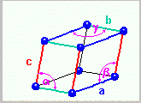
A kristálylapok lappárok. Pl.: kianit Al₂SiO₅

- MONOKLIN (egyhajlású) rendszer

A rendszer elemi cellája a BRAVAIS-féle monoklin primitív rács és a monoklin alaplapon centrált rács.

3.Egyhajlású szfenoidos osztály
Az osztály névadója a két, egymást ék alakban metsző lap.
Pl.: borkősav C₄H₆O₆

4.Egyhajlású dómás osztály
Az osztály névadója a két, egymáshoz szimmetrikusan hajló lap.
Pl.: kálium-tetrationát K₂S₄O₆

5.Egyhajlású prizmás osztály
Az osztály névadója a párhuzamos élekkel metsződő, négy lap által határolt
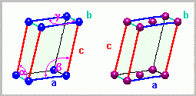
prizma.
Pl.: gipsz

- ROMBOS rendszer
A rendszer elemi cellája a Bravais-féle rombos primitív, rombos alaplaponcentrált, rombos tércentrált és a rombos minden lapon centrált rács.
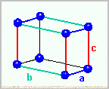

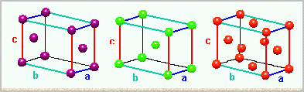

6.Rombos diszfenoidos osztály
A névadó a négy általános háromszög által határolt geometriai test. A
kristálytani tengelyek a forma éleinek közepén lépnek ki.
Pl.: kálium-nátrium-tartarát KNaC₄H₄O₆ - Seignettesó

7.Rombos piramisos osztály
A névadó a négy egymáshoz hajló, általános háromszögből felépülő gúla. A
kristálytani tengelyek a forma csúcsain lépnek ki.
Pl.: hemimorfit

8.Rombos dipiramisos osztály
A névadó geometriai test a nyolc általános háromszöggel határolt kettősgúla.
A kristálytani tengelyek a forma csúcsain lépnek ki.
Pl.: kén S₈

- TETRAGONÁLIS (négyzetes) rendszer

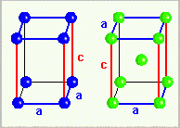
A rendszer elemi cellája a Bravais-féle tetragonális primitív és tetragonális térben centrált rács.

9.Négyzetes piramisos osztály
A névadó forma a négy egyenlőszárú háromszög által határolt négyzetes
piramis.
Pl.: wulfenit PbMoO₄

10.Négyzetes diszfenoidos osztály
A névadó a négy egyenlőszárú háromszög által határolt geometriai test. A
kristálytani főtengely a két vízszintes csúcsél közepén lép ki.
Pl.: cahnit Ca₂BAsO₄(OH)₄

11.Négyzetes dipiramisos osztály
A névadó geometriai test a négyzet alapú kettősgúla, amelyet nyolc
egyenlőszárú háromszög határol.
Pl.: scheelit CaWO₄

12.Négyzetes trapezoéderes osztály
A Névadó geometriai test a nyolc trapezoid lap által határolt forma.
Pl.: foszgenit Pb₂CO₃Cl₂

13.Ditetragonális piramisos osztály
A névadó geometriai test a nyolcszög alaplapú, általános háromszögekkel
határolt gúla.
Pl.: ezüst -fluorid

14.Négyzetes szkalenoéderes osztály
A névadó a nyolc általános háromszög által határolt geometriai test.
Pl.: kalkopirit CuFeS₂

15.Ditetragonális dipiramisos osztály
A névadó geometriai test a 16 általános háromszög által határolt nyolcszög
alaplapú kettősgúla.
Pl.: rutil TiO₂

- TRIGONÁLIS (háromszöges) rendszer

A négy kristálytani tengely nem az elemi cella élein
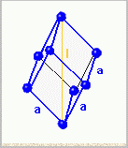
található. A rendszer elemi cellája a BRAVAIS-féle
romboéderes primitív rács.

16.Trigonális piramisos osztály
A névadó geometriai test az egyenlő oldalú
háromszög alapon 3 egyenlő
szárú háromszög által határolt gúla.
Pl.: nátrium-perjodát NaIO₄

17.Trigonális romboéderes osztály
A névadó geometriai test a romboéder. amelyet hat rombusz alakú lap
határol.
Pl.: dolomit CaMg(CO₃)₂

18.Trigonális trapezoéderes osztály
A névadó a hat trapezoid alakú lapból felépülő geometriai test.
Pl.: cinnabarit HgS

19.Ditrigonális piramisos osztály
A névadó geometrai test a ditrigon alaplapú gúla, hat háromszög oldallal.
Pl.: pirargirit Ag₃SbS₃

20.Ditrigonális szkalenoéderes osztály
A névadó geometriai test a 12 általános háromszög által határolt forma.
Pl.: kalcit CaCO₃
- HEXAGONÁLIS (hatszöges) rendszer

A tengelykereszt megegyezik a trigonális rendszerével. A rendszer elemi cellája a BRAVAIS-féle hexagonális primitív rács.

21.Hexagonális piramisos osztály
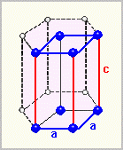
A névadó geometriai test a szabályos hatszög
alapú, egyenlő szárú
háromszögekkel határolt gúla.
Pl.: nefelin (Na,K)AlSiO4

22.Trigonális dipiramisos osztály
A névadó geometriai test a hat egyenlő szárú háromszögből felépülő,
szabályos háromszög alapú kettősgúla.

23.Hexagonális dipiramisos osztály
A névadó geometriai test a 12 egyenlő szárú háromszög által határolt,
szabályos hatszög alapú kettősgúla.
Pl.: piromorfit Pb5(PO4)3Cl

24.Hexagonális trapezoéderes osztály
A névadó geometriai test a 12 deltoid által határolt hexagonális trapezoéder.

25.Dihexagonális piramisos osztály
A névadó geometriai test a 12-szög alapú gúla.
Pl.: cinkit ZnO

26.Ditrigonális dipiramisos osztály
A névadó geometriai test a hatszög alaplapú kettősgúla.
Pl.: benitoit BaTiSi3O9

27.Dihexagonális dipiramisos osztály
A névadó geometriai test a 12-szög alapú kettősgúla.
Pl.: grafit C

- TESSZERÁLIS (szabályos) rendszer
A rendszer elemi cellája a BRAVAIS-féle primitív köbös, a tércentráltköbös és a lapcentrált köbös rács.
- minden osztályra jellemző forma a kocka, a rombdodekaéder, és az oktaéder
- gyakran előforduló forma a tetraéder, a tetrakiszhexaéder és a pentagondodekaéder

28.Tetraéderes pentagondodekaéderes osztály
A névadó geometriai test a 12 általános ötszöglappal határolt tetraéder alak.
Pl.: kobaltin CoAsS

29.Diakiszdodekaéderes osztály
A névadó geometriai test a diskiszdodekaéder, amelyet 24 trapéz alakú lap
határol.
Pl.: pirit FeS2

30.Pentagonikozitetraéderes vagy giroéderes osztály
A névadó geometriai test a 24 szabálytalan ötszöggel határolt forma.
Pl.: ammónium-klorid NH4Cl

31.Hexakisztetraéderes osztály
A névadó geometriai test a 24 általános háromszögből felépülő tetraéder
forma.
Pl.: szfalerit ZnS

32.Hexakiszoktaéderes osztály
A névadó geometriai test Hexakiszoktaéder, amelyet 48 háromszög alkot.
Minden oktaéder lapra 6 háromszög jut.
Pl.: fluorit CaF2, arany Au, réz Cu, gyémánt C

Kristályosítás

Az a folyamat, melynek során folyadék halmazállapotú komponenselegyből szilárd halmazállapotú anyagot választunk el.
Szilárd halmazállapotú kémiai anyagok tisztítására általánosan alkalmazott módszer az átkristályosítás. Ez a módszer azon a tapasztalaton alapszik, hogy a hőmérséklettel növekszik a szilárd anyagok oldhatósága folyadékban, valamint hogy a különböző vegyületek egymás oldhatóságát csak kevéssé befolyásolják.

Kristályosodás és kicsapódás
Kristálynövekedés sebességével kapcsolatban megkülönböztetjük a kristályosodást és kicsapódást. Ha a kristálynövekedés lassú, kristályosodásról, míg ha gyors, kicsapódásról beszélünk. A tisztítás szempontjából a kristályosodás sokkal kedvezőbb, mivel ekkor a lassú a kristályok növekedése lassú és a rétegek egymásra rakódása lassú, majdnem egyensúlyi állapoton keresztül zajlik. A kicsapódásnál viszont a kristálynövekedés olyan gyors, hogy a kristályok oldószerzárványokat és a zárványokban rekedt idegen komponenseket is tartalmazhatnak.

Oldhatósági görbe:

A megfelelő módszer kiválasztásához mindenképpen ismernünk kell az oldat oldhatósági görbéjét:

Az oldószer kiválasztása

1.) Az oldhatóság hőmérséklet függése
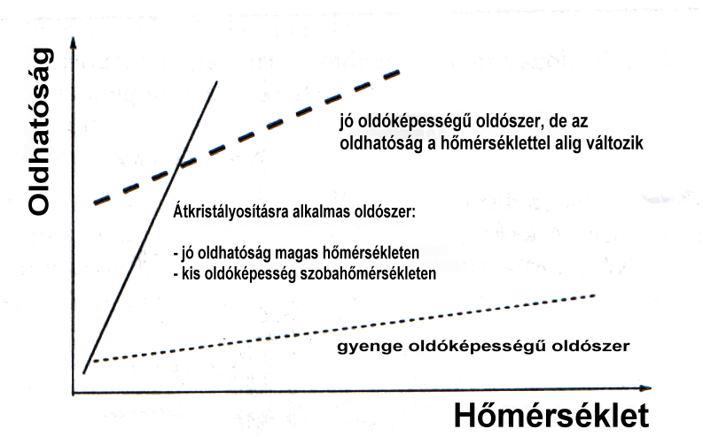
Ha egy oldószert átkristályosítás céljára akarunk kipróbálni, alapfeltétel, hogy az adott oldószer magas hőmérsékleten oldja az átkristályosítandó vegyületet, lehűtéskor pedig csökkenjen az oldhatóság, vagyis az anyag váljon ki az oldatból. Ezért nem alkalmasak átkristályosításra azok az oldószerek, amelyekben az adott anyag oldhatósága a hőmérséklettel nem változik lényegesen.
Hipotetikus=hipotézisen alapuló oldhatóság-hőmérséklet görbék

2.) Hasonló tulajdonságú vegyületek elválasztása
Ha hasonló tulajdonságú vegyületeket akarunk kristályosítással elválasztani, várható, hogy a szennyező komponens is hasonló oldhatósági tulajdonságokkal rendelkezik majd, mint a megtisztítani kívánt összetevő. Ebben az esetben az átkristályosítás csak akkor biztosít igazán hatékony elválasztást, ha a szennyező elem kisebb mennyiségben van jelen.

3.) Anyagvesztés
A kristályosítás fontos, preparatív jellemzője, hogy mindig anyagvesztéssel jár, mert az anyag egy része a kristályosodásnál használt folyadékban, az anyalúgbanmarad.

4.) Funkciós csoportok jelentősége
A szerves vegyületek oldhatósága nagyban függ attól, hogy milyen funkciós csoportok vannak a molekulában. (Tapasztalati összefüggés, „hogy hasonló hasonlót old”.)
Az oldhatóságot természetesen a funkciós csoportok molekulán belüli elhelyezkedése is módosítja:
Például:
- Az orto- vagy para- helyzetű szubsztituenseket tartalmazó benzolszármazékok között a para-subsztituenst tartalmazó vegyület általában jobb kristályosodási tulajdonságú, kisebb az oldhatósága. /Ezt a jelenséget általában azzal magyarázzák, hogy a para-helyzetű szubsztituenst tartalmazó vegyület jobban illeszkedik a kialakuló kristályrácsba./
- Hidrogénhíd képzésére alkalmas vegyületek ( – COOH; – CONH₂; – OH; – NH₂)
általában jobban oldódnak protikus oldószerekben, mint szénhidrogénekben. /Természetesen az oldhatóságot a molekula többi része is befolyásolja./

5.) Feltételek
Az oldószer kiválasztásánál figyelembe kell vennünk a következő szempontokat:
- az átkristályosítandó anyag az oldószerben melegen jól, hidegen kevéssé oldódjon
- az alkalmazott oldószerben a tisztítandó komponens ne bomoljon, kémiailag ne alakuljon át
- a szennyező komponens lehetőség szerint (hidegen is) jobban oldódjon benne

Ha az alkalmazott oldószer illékony, a kristályok felületén visszamaradó oldószer könnyen eltávolítható. Bizonyos esetekben molekulavegyületek képződése tapasztalható átkristályosításnál, különösen poláros oldószerek (víz, alkohol) alkalmazásakor.
A fent leírt feltételeket nem mindig tudjuk teljesíteni egyetlen oldószer alkalmazásával. Ilyen esetben keverékoldószereket használhatunk. Általában a keverékoldószerek egyik komponensében a célvegyület jól, míg a másikban kevésbé oldódik és a két oldószer egymással elegyedik.
Újonnan előállított anyagok esetében a szakirodalomból ismert, hasonló jellegű készítményeknél felhasznált oldószereket kell kipróbálnunk és minden esetben próbaátkristályosításokat kell végrehajtanunk. Amennyiben lehetséges, a kapott anyag és az anyalúgban maradt összetevők összehasonlításával válasszuk ki azt az oldószert vagy oldószerelegyet, amely a legnagyobb tisztaságot és a legjobb termelést adja.

Átkristályosítás

Lépései:
- a tisztítandó komponensre nézve forrón telített vagy közel telített oldat készítése
- derítés
- az oldhatatlan maradékok és a derítőszer szűrése
- kristályosodás
- a kivált kristályok izolálása
- a kristályok szárítása

1.) A szilárd anyag feloldása:
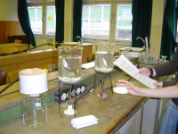
Az anyalúgban maradó veszteség csökkentésére a tisztítandó anyagból célszerű a telítettséghez közelálló koncentrációjú anyagot készíteni.
Ezt legegyszerűbben úgy végezhetjük el, hogy a kristályosítandó anyagot egy visszafolyós hűtővel ellátott gömblombikban minimális mennyiségű oldószerrel forraljuk /forrkő, pl. horzsakő alkalmazása szükséges!/ és teljes oldódásig, vagy amíg oldódást tapasztalunk, kis részletekben további oldószert adagolunk a lombikba. Ha az anyag feloldódott, vagy nem tapasztalunk további oldódást az oldószer mennyiségének növelésére sem, akkor nem adunk több oldószert az elegyhez.
Minden esetben pontosan fel kell jegyeznünk a felhasznált oldószer mennyiségét!
Ha a kristályosítás során kisebb-nagyobb mennyiségű oldhatatlan rész marad vissza, azt különítsük el szűréssel vagy dekantálással.

2.) Derítés:
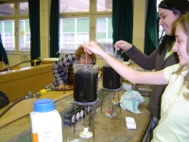
Az oldat gyakran tartalmaz olyan összetevőket, amelyek adszorpcióval vagy forralással eltávolíthatók az oldatból. A szerves reakciók közben sokszor keletkeznek polimerek, polikondenzált vegyületek, amelyek felelősek lehetnek a nyerstermék elszíneződéséért.
Az ilyen komponensek eltávolítására használt anyagok:
- csontszén: ezt használjuk a leggyakrabban
- Celit: szintén nagy felületű, de a csontszéntől eltérő polaritású és megköti a lebegő szennyeződéseket is.
- ioncserélő gyanták: savas vagy bázisos komponenseket megfelelő ioncserélő gyantával távolíthatunk el.
Csontszenezés:
/A csontszénnel ajánlott óvatosan bánni, mert szilikózist okozhat!/
A csontszenet, ami általában a tisztítandó anyag tömegének 1-5%-a kell legyen, a hűtőt levéve, a lombik nyakán keresztül adjuk a telített, forró oldathoz. /Fontos, hogy az oldathoz előzőleg forrkövet adjunk, mivel ekkor a csontszén hatására az oldat kiforrhat./
Ezután az oldatot újra forrásig melegítjük, 1-2 percig forraljuk, majd szűrjük.
3.) Szűrés:
A forró oldatot akkor szükséges szűrni, ha szilárd anyag maradt az oldatban vagy előzőleg derítőszert adtunk hozzá. Ha a kiszűrt anyagra is szükségünk van, általában egyszerű szűrőpapírt használunk. A derítőszereket a gyorsabb szűrés érdekében redős szűrőn szűrjük.

Erlenmeyer-lombik
A szűrés művelete:
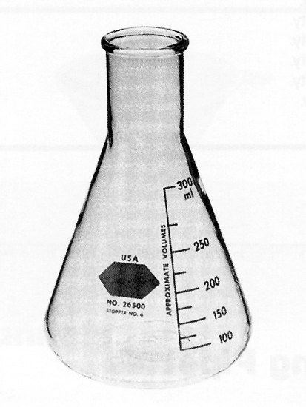
- a párolgás csökkentésére Erlenmeyer-lombikba fogjuk fel a szűrletet
- szűrésnél mindig törekedjünk gyors munkára
- tartsuk melegen az oldatokat és az eszközöket is
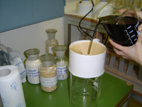
- hogy megelőzzük a tölcséren induló kristálykiválást, használjunk rövidszárú tölcsért, csökkentsük a párolgási veszteséget és használjunk előmelegített eszközöket. Ha mindez nem segít, használjunk hígabb oldatot, vagy az eltömődött szűrőt újabb oldószermennyiséggel felfőzve újra kíséreljük meg a kristályosítást.
- készítsünk nagyobb pórusú szűrőpapírokat a gyorsabb szűrés érdekében

Ha az oldat szűrése után csökkenteni akarjuk a veszteséget, öblítsük ki a szűrőt és a tölcsért minimális mennyiségű forró oldószerrel.

4.) Kristályosodás:

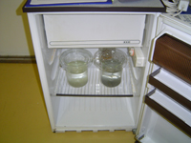
A szűrletet tartalmazó lombikot a párolgási veszteségek csökkentésére befedve vagy lazán bedugva hűlni hagyjuk. Azonban ha hosszabb ideig tároljuk az oldatot, az oldószer elpárolgásának és így az oldat betöményedésének megelőzésére zárjuk le megfelelően a lombikot! /Erre a célra a gumidugók nem alkalmasak, mivel oldószerek hatására duzzadnak és szétfeszíthetik az üveg nyakát./
Az oldat hőmérséklete befolyásolja a keletkező kristályok méretét: a lassú és rázkódásmentes lehűléskor nagyobb, rázogatás és kapargatás közben kisebb kristályok keletkeznek. Törekednünk kell a közepes kristályméret elérésére, mivel a tisztaság szempontjából ez a legkedvezőbb. Amennyiben időnk engedi, hagyjuk az oldatot magától szobahőmérsékleten lehűlni!
A szerves anyagok hajlamosak túltelített oldatok képzésére, sok esetben a teljes leváláshoz órák vagy napok szükségesek.
Ha nem tapasztalunk kristályosodást, próbálkozzunk a következő módszerekkel:
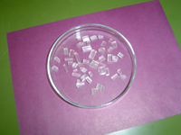
- Kapargassuk a lombik falát üvegbottal!
/A kapargatás hatására az üvegbotból leváló részecskék elősegítik a kristályosodáshoz szükséges kristálygócok keletkezését./
- Alkalmazzunk oltókristályt!
/Azaz a tisztítandó anyag apró kristályát, amit szétdörzsölve elindulhat a kristályosodás. Ezt a folyamatot beoltásnak nevezzük./
- Hűtsük az edényt jeges vízzel!

Bizonyos esetekben, elsősorban alacsonyabb olvadáspontú anyagok kristályosításánál az anyag nem kristályosan, hanem olaj formájában válik le. Az olajban jól oldódnak a szennyeződések. Ilyenkor nem a kristályosodás, hanem a két folyadékfázis közötti megoszlás az elsődleges folyamat /ez felfogható extrakciónak is/, ezért az anyag tisztulása nem megfelelő mértékű.
Ha ilyen jelenséget tapasztalunk, próbálkozzunk az alábbiakkal:
- az oldat lassú, rázkódásmentes lehűtésével
- oltókristállyal
- beoltással
- hígabb oldatból való kristályosítással
- más oldószer alkalmazásával

5.) A kristályok izolálása:
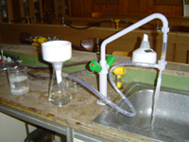
Ezt leggyakrabban szívatásos szűréssel visszük véghez:
A szükséges vákuumot vízlégszivattyú biztosítja. A szűrőfelület két típusú lehet: különböző porozitású zsugorított üvegszűrő vagy az átkristályosító oldószerrel megnedvesített szűrőpapír-karika, amit a megfelelő méretű porcelán Büchner tölcsérbe helyezünk. A szűrőt mindig gumikónusz segítségével csatlakoztatjuk a szívópalackhoz. A szívópalackot rögzítjük az állványhoz, a vákuumot csatlakoztatjuk a szívópalackhoz és a kristályos elegyet a szűrőfelületre öntjük. Amennyiben nem sikerült az összes kristályt a szűrőre vinni, úgy az anyalúgot visszatöltjük és azzal összerázva ismét felöntjük a szűrőre. Az anyalúgot jól leszívatjuk, a kristályok felületéről az anyalúgmaradékot kevés hideg oldószer hozzáadásával lemossuk. Szívatás közben a kristálytömeget lapított végű üvegbottal jól ledöngöljük, hogy minél kevesebb oldószer maradék maradjon, majd a szűrőről a kristályokat óraüvegre tesszük és megszárítjuk.
Büchner-tölcsér
Kisebb mennyiségű anyag izolálására Hirsch-tölcsért és szívókémcsövet használunk.
A szűrés legutolsó lépésében az anyalúg utolsó nyomainak eltávolítására a szűrőn maradt kristályokat kis mennyiségű hideg oldószerrel öblítjük. Ha az alkalmazott oldószer illó, e lépés után szokás könnyen illó oldószerrel való öblítéssel befejezni a szűrést, ezáltal a kristályok felületéről a nehezen illó oldószer nagy részét eltávolítjuk.

6.) Szárítás:

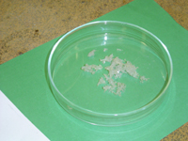
Az átkristályosítás utolsó lépése a szárítás.
A leszűrt kristályokat óraüvegre helyezve szobahőmérsékleten hagyjuk megszáradni.

A szárítás befejezése után az anyag tisztaságának ellenőrzése következik. Ez történhet az anyag olvadáspontjának meghatározásával, de használhatjuk a vékonyréteg-kromatográfiát is.
Amennyiben a kapott olvadáspont alacsonyabb a megadott értékeknél, a kapott anyag tisztasága általában nem megfelelő. Ekkor a preparátumot újból kristályosítjuk. Ismeretlen vagy újonnan előállított vegyület esetében a kristályosítás addig folytatjuk, míg az olvadáspont nem változik tovább, mivel ebben az esetben nem ismerjük az anyag olvadáspontját.

Átkristályosítás keverék oldószerből

Sok esetben nem tudunk egyetlen oldószerből átkristályosítani, mert a preparátum oldhatósága nem nő kellő mértékben a hőmérséklet emelésével. Ilyen esetekben alkalmazunk keverék oldószereket. Ha a keverék oldószer összetevőit előre összemérjük, a kristályosítás menete nem különbözik az egyetlen oldószert használó átkristályosítástól.

Gyakran használt oldószerpárok keverékoldószeres átkristályosításokhoz
Metanol – víz | Éter – aceton
Etanol – víz | Éter – petroléter
Ecetsav – víz | Benzol – ligroin
Aceton – víz | Diklór – metán – metanol
Dioxán – víz | Éter – metanol

Ha az oldószerarányt előzőleg nem adták meg, az oldószerpár „jobb” oldóképességű komponensének minimális mennyiségében forrón telített oldatot készítünk. Ha szükséges, derítjük is az oldatot, ameddig zavarosodást vagy kis olajkiválást nem tapasztalunk. Az olajleválást vagy opálosodást a „jobb” oldószer kis mennyiségének felhasználásával megszüntetjük, ezután hagyjuk lehűlni az oldatot.
A kristályosításhoz hasonlóan itt is pontosan fel kel, jegyezzük a felhasznált oldószerek mennyiségét.
Az további lépések teljesen azonosak a normális átkristályosítással.

Olvadáspont meghatározás

Az olvadás:
- Ha a szilárd test atomjainak hőmozgása olyan hevessé válik, hogy az egyik atom a másikat ki tudja lökni egyensúlyi helyzetéből, akkor a rács összeomlik, az atomok elhagyják egyensúlyi helyzetüket és egymáshoz képest már könnyen elmozdulhatnak. Bekövetkezik a szilárd anyag megolvadása, és folyadék keletkezik.

Az olvadáspont:
- Az olvadáspont az a hőmérséklet, amelyen a szilárd halmazállapotú anyag egyensúlyban van az olvadékával.

Az olvadáspont jelentősége:
- A kristályos vegyületek, anyagkeverékek minőségének ellenőrzésére használják régóta, a mai napig fontos rutinművelet. Előnye, hogy gyors, kis anyagmennyiségű és olcsó, néhány perc alatt megtudhatjuk a vizsgált anyag minőségét.
- A tiszta vegyületek olvadáspont állandó, ezért alkalmas a szerves vegyületek jellemzésére. A kristályok tisztaságának növekedésével bizonyos hőmérsékletig emelkedik az olvadáspont. Minél magasabb hőmérsékleten olvad meg annál tisztább. Tiszta anyagok kb. 1ºC-on olvadnak meg.
- néhány anyag olvadáspontja:
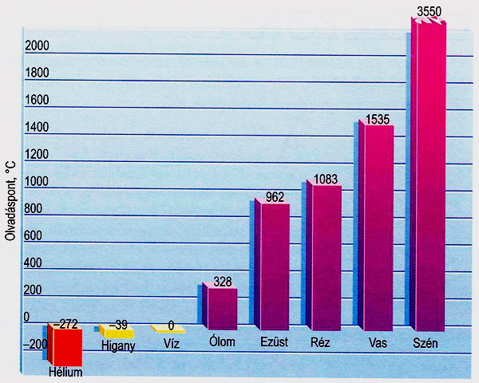
- Standard anyaggal való összehasonlítás: két azonos szerkezetű és olvadáspontú anyag összekeverésekor kapott keverék-olvadáspont megegyezik a két komponens külön-külön mér olvadáspontjával, ha a minőségük azonos.
- Minimális olvadáspontú összetétel: eutektikum, hozzá tartozó hőmérséklet: eutektikus hőmérséklet
- Keverékek olvadása: a vegyületek kristályai érintkeznek egymással. Eutektikus hőmérséklet elérése: eutektikum képződése+olvadék. Az olvadékban mindkét anyag elkezd feloldódni, mikor az egyik vegyület elfogy, a folyamat leáll, majd a hőmérséklet emelésével az egész anyagmennyiség feloldódik és egy nagy ronda olvadék keletkezik.
- Az anyagkeverék három ponton olvad élesen: a tiszta komponensek esetében és az eutektikus összetételnél. Ez csak akkor észrevehető ha nagy mennyiségű szennyező anyag kíséri.

Büchi olvadáspont meghatározók
A BÜCHI olvadáspont meghatározó készülékei - vizuális és automata kivitelben - lehetővé teszik különböző anyagok olvadáspontjának gyors és kényelmes meghatározását szobahőmérséklettől 400 ºC-ig
BÜCHI B -540 olvadáspont meghatározó
Vizuális módon határozható meg egyszerre három különböző anyag olvadáspontja. A felhasználó a mintákat a kijelző panel nagyító üvegén keresztül figyeli, észleli a kezdetét és az olvadás befejeződését, valamint egy gomb megnyomásával tárolja az értékeket.

Az olvadáspont-meghatározás menete:
- Módszerei: Két alapvető módszer, az egyik esetben mikroszkópot alkalmazunk, a másikban üvegkapillárisba töltött kristályok olvadáspontját határozzuk meg. A mikroszkópos megfigyelés kisebb anyagmennyiséget igényel és nagyon pontosan meg lehet vele határozni az adott anyag olvadáspontját, pl.: Boetius-féle olvadáspontmérő, tartozékok: több tízszeres nagyítású mikroszkóp, jól izolált fűtőlap, hőmérősorozat. A kristályszemcséket a mikroszkóp tárgylemezére szórjuk, fedőlemezzel leszorítjuk. Az olvadáspont előtt a kisebb kristályok elolvadnak. Azt fogadjuk el olvadáspontnak, amikor már minden kisebb kristály elolvadt és a nagyobb kristályok élei már legömbölyödtek. Előnye, hogy az idegen kristályok szemcséi is jól felismerhetők. A szennyezés mértékét nem mérhetjük meg.
- Az anyagok minőségének meghatározására a kapilláris üvegcsőben végzett olvadáspont-meghatározás alkalmas. Ebben az esetben a célvegyület és a szennyezők mólarányától függő olvadáspontot észleljük. Ha a vegyület kémiailag teljesen tiszta, akkor ugyanazt az értéket kapjuk, mint mikroszkópos vizsgálatnál.
- Az üvegkapilláris megtöltése: az olvadáspont meghatározására vékony, egyik végén leforrasztott üvegcsövet használunk, vizsgálandó anyagot achátmozsárban felaprítjuk, és a kapillárisba szórjuk, 2-3mm vastag mintaréteg szükséges.
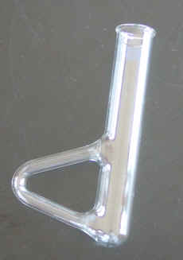
- Kapillárissal működő olvadáspontmérő készülékek: Thiele-féle cső, melegítés hatására a csövet megtöltő folyadék keringésbe jön, a hőmérséklet-eloszlás egyenletes lesz. A mintát tartalmazó kapillárist a folyadékba merülő hőmérőhöz erősítjük.
- Elektromos Fűtésű készülékek: A mintát elektromosan fűtött fémblokkban vagy folyadékban melegítik, a hőmérsékletet hagyományos hőmérővel mérik. A Tottoli-féle olvadáspontmérőben egy kis motor keveri össze a speciális szilikonolajat. Beállíthatjuk a fűtőkapacitást és az olvadáspont-meghatározás kezdetét.
Az olvadáspont meghatározása:
- először is hozzávetőlegesen meghatározzuk az olvadáspontot
- a várható olvadáspont alatt 10 ºC-kal kezdjük el melegíteni. Az olvadás ritkán pillanatszerű, ezért nagyon lassan és odafigyelve kell melegíteni a mintát. Az olvadáspontot mindig két értékkel jellemezzük: az alsó érték az olvadás kezdetének a hőmérséklete, a magasabb hőmérséklet pedig a teljes megolvadás hőmérséklete. Egyes anyagok szublimálhatnak a kapillárisból a nagy gőznyomás miatt, ezek olvadáspontját mindkét végén leforrasztott kapillárisban mérik.

A korrigált olvadáspont:
A hőmérőn leolvasott és a valódi hőmérséklet között sok esetben jelentős különbség van. Általában kisebb hőmérsékletet jeleznek a higanyszálas és alkoholos hőmérők, mint a valódi érték, ez a hőmérők kalibrálásakor adódó problémák miatt van.
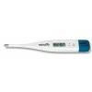
Az olvadáspontmérőkhöz tartozó hőmérők az adott rendszerhez vannak kalibrálva. Az elektromos hőmérővel ellátott berendezésekbe a korrekciót gyárilag beépítik.

Egykristály fejlesztésének általános módszerei

Attól függően, hogy a kristály milyen anyagból áll, a tenyésztés különböző módjai vehetők igénybe.
- Tenyésztés gázfázisból
Bizonyos kristályok létrehozhatók gázfázisban történő transzport reakciókon keresztül. Pl.: halogénlámpákban
- Tenyésztés olvadékból
Egy bizonyos keveréket „átcsörgedeztetnek” hidrogén lángon. Az olvadék lefolyik egy forgó tányérra (a közepében egy előre elhelyezett oltókristály található), és ott képződik egy körte alakú egykristály, amely több cm magas és kb. 2 cm átmérőjű.
- Tenyésztés gélből
A vízben nehezen oldódó ionos vegyületek kristályait gélben (pl.: szilikagél) végrehajtott kicserélődéses reakciókkal lehet megvalósítani. Megfelelő két vízben oldódó kiindulási anyag reagál egymással a gélben. A gél gondoskodik arról, hogy a két összetevő lassan találkozzon egymással.
- Tenyésztés vizes oldatokból

a,)Lehűtéses módszer

Szobahőmérséklettől magasabb hőmérsékleten telített oldatot nagyon lassan néhány hét alatt visszahűtünk. Eközben az oldatba függesztett oltókristály folyamatosan megnő.
b,)Túltelített módszer

Szobahőmérséklettől valamivel magasabb hőmérsékleten készítünk egy olyan oldatot, hogy a bemért só még feloldódjon. 1-2 napig állni hagyjuk. A feleslegessé vált só kiválik, az oldat telített lesz ezáltal, leszűrjük. Ezután az oldatot ismét felmelegítjük arra a hőmérsékletre, amelyen az elején az oldást végeztük, és a kivált mennyiségtől kisebb tömegű sót még feloldunk. Belelógatjuk az oltókristályt, majd egy hét múlva befejezi a növekedést.
c,)Bepárlásos módszer

Melegen tömény oldatot készítünk, lefedjük, 1-2 napos hűlés és állás során a feleslegessé vált só kiválik, az oldat telített lesz. Leszűrjük, ezután fonálra erősítjük az oltókristályt (Tengerészcsomóval), és a telített oldatba merítjük optimális mélységig. Nyugodt, állandó hőmérsékletű helyen tároljuk lezáratlanul, de nem fedetlenül. Időnként szűrjük le az oldatot, és 1-2 hetes nyugalom után szépen fejlett oltókristály keletkezik.
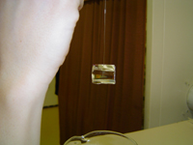

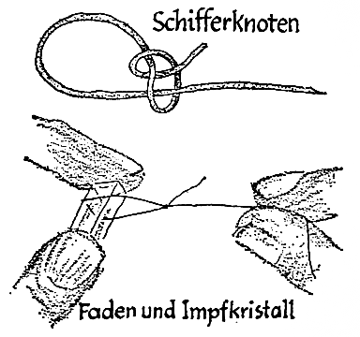

Tengerészcsomó

d,)Hidrotermál szintézis

A vizes oldatból való kristályfejlesztés egy olyan módja, ahol 4000°C körül 1000 bar nyomáson történik a kristályosodás nagy nyomásos berendezésben (Autoklav).

- Gyakorlati rész: Bórkőből Seignettesó

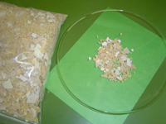
Mi a borkő?
A borkő, azaz a Kálium-hidrogén-tartarát a boroshordó falára rakódó, a borból kivált anyag, a borkősav savanyú káliumsója, mely a must erjedése és a fiatal bor utóerjedése közben kristályosodik ki.
A boroshordó belső faláról borkővakaróval (fogós, háromszögletű vaslapocska) távolítják el.

A borkő eredete
A borkő ismerete olyan régi, mint a boré, hiszen mikor az ember a borral megismerkedett, akaratlanul megismerkedett a borkővel is, amely annak rendes alkotórésze.
borkő
A borkövet már a régi egyiptomiak is használták, valamint a görögök szintén sokat alkalmazták. A 12.-13. században alkimisták munkáiban, illetve mint gyógyszeralapanyagot említik. Ettől kezdve tesznek különbséget a borkő és a borkősav között.
A „tartar” szó arab eredetű, amelyből a „talinizált tartarum”, később pedig”tartarum” lett, alatta pedig borkő és nem borkősav értendő. A későbbi alkimistáknál a „tartarus” szó fogalma bővült: minden olyan anyag tartarus lett, amit borkőhamuból állítottak elő.
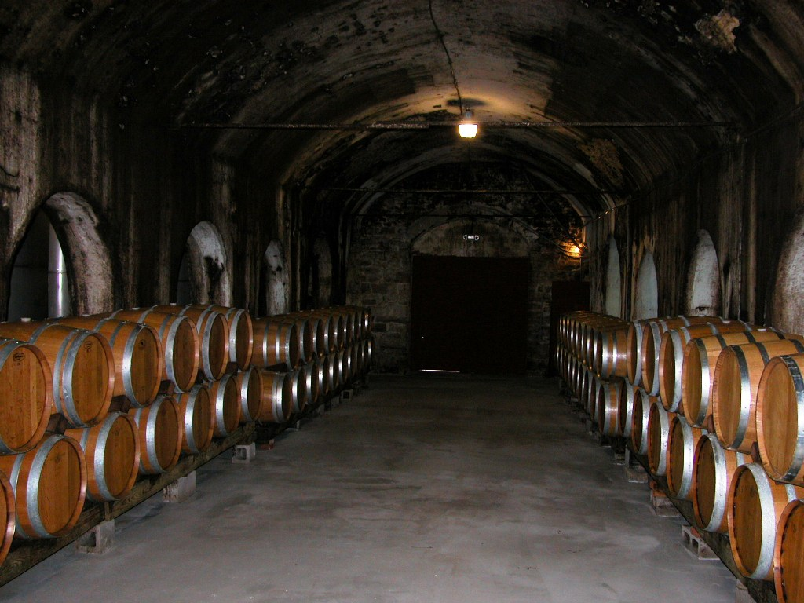
Elterjedt borkőfajták a 16. században:
Tartarus crudus:
A hordó falára rakódott borkő, amit évenként lekalapáltak.
Tartarus ruber:
Vörös borkő, amely a vörösborból vált ki.
Tartarus albus:
Fehéres borkő, amely a fehérborból vált ki.
Tartarus depuratus:
Tisztított borkő. Maga a tisztítás abból állt, hogy vízben oldották, agyaggal, tojásfehérjével vagy más anyaggal derítették, megszűrték és befőzték. Az átkristályosítást néha többször megismételték. Különösen szép kristályokat kaptak akkor, ha lenvászonra tették a kristályokat, és a napon fehérítették.

Cremor tartari:
Ez finomított fehér borkőpor volt. Ennek készítését Fábián József, a veresberényi református tanító írta le 1814-ben megjelent könyvében.

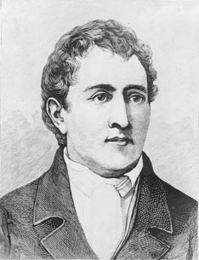
A borkő szerkezete
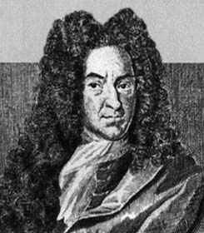
A borkő szerkezetének megfejtésére vonatkozóan 1702 Stahl tett néhány kísérletet. A nyers borkövet telítette kálium-karbonáttal s a nyert sóból kénsavval igen tiszta borkőt állított elő.
1769-ben Scheele is vizsgálta a borkövet. Kalcium-karbonáttal telítette s az így előállított mészsóból kénsavval borkősavat választott le. Kísérleteit 1770-ben Retzius megismételte, aki a savat magát kikristályosította.

Felépítése:
A borkő a borkősav (Weinsäure) káliumsója.

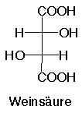
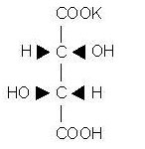

Hogyan lesz a borkősavból Kálium-hidrogén-tartarát?

Feldolgozása
A 18. században ketten is megpróbálkoztak borkőgyár létrehozáséval:
Az első Riese Sixtus volt 1789-ben, aki borkőégetéssel kohászati szenet és hamuzsírt akart előállítani, azonban az engedélyt valószínűleg nem kapta meg. A másik Komjáthy Ádám, losonci iskolamester volt. 1793-ban engedélyt kért Cremor tartari gyártására, és hamarosan meg is kapta.
1846-ban Pesten működött még egy borkőfinomító gyár, amelynek tulajdonosa Scholtz Vilmos volt.
A normális borkősavas kálival nálunk először 1830-ban Schröder József gyógyszerész foglalkozott, aki a sót úgy állította elő, hogy kálium-karbonátot vízben oldott, és ehhez az oldathoz annyi tisztított borkövet hintett, amíg az oldat telítetté nem vált. Az oldatot ezután szűrte és bepárolta

Felhasználása
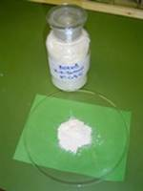
Feloldva a bor savtartalmának növelésére és káposztasavanyításra használják.
A népi gyógyászatban a borköves vizet terhes asszonyoknak hűsítő italként vagy enyhe hashajtóként adták.
Sok más mellett gyógyszert készítettek belőle, „hánytató borkő” névvel, napjainkban is jelentős a szerepe a gyógyszergyártásban.
A paraszti háztartásban összegyűjtött borkövet a 19. sz. közepe óta, mint a borkősav-gyártás alapanyagát kiskereskedők vásárolták fel.
Hamuzsír előállításához is használják, ami az üveggyártás és a szappangyártás igen fontos segédanyaga.

SEIGNETTESÓ

Keletkezése:
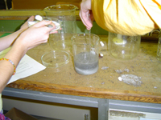
Seignettesó, azaz Kálium-nátrium-tartarát akkor keletkezik, ha a Kálium-hidrogén-tartarát savas hidrogénatomjai nátrium ionokra cserélődnek. Ezt a cserét úgy tudjuk létrehozni, ha Nátrium-hidrogén-karbonátot vagy szódát adunk hozzá.
Ebben az esetben Nátrium-hidrogén-karbonátot használtunk. A NaHCO₃ előnye, hogy a reakció során igen jól meg lehet figyelni, ahogy a CO₂ felszabadul az oldatból.

Alkalmazása
Ellentétben a nehezen oldható borkővel a Seignette-só jól oldódik vízben. Ezen túl a hőmérséklettel együtt növekedő oldhatósága miatt nagyméretű és jó minőségű egykristályt lehet létrehozni.
Egy másik alkalmazása a Seignette-sónak a Fehling oldatban való felhasználása. Fehling oldattal reagáltatva egy másik oldatot, be lehet bizonyítani hogy van – e az oldatban pl. szőlőcukor, azaz ki lehet mutatni az aldehideket.
A Fehling oldat eredetileg két oldatból áll, amit külön tárolunk és csak röviddel használat előtt keverjük össze:
- Fehling 1 oldat: Seignette-só és NaOH vízben oldva
- Fehling 2 oldat: rézszulfát vízben oldva
Ha összekeverjük a két oldatot, az így keletkezett új oldat sötétkék színű lesz, amihez ha szőlőcukrot adunk és óvatosan felmelegítjük pirossá színeződik, valamint egy idő után piros színű üledék rakódik le az oldat aljára.
A glükóz tesztcsík bevezetése előtt sokszor ezzel a módszerrel mutatták ki a cukorbetegek vizeletében a glükózt.
Seignette-só egykristály

Seignettesó szintetizálása borkőből

Nyers borkő tisztítása átkristályosítással:
- 1,5 l forrásban lévő csapvíz + 50 g borkő, feloldódás után 5 evőkanál aktív szénpor, szűrjük le az oldatot, ehhez kávéfőzőkhöz használatos szűrőt és filtert használjunk, a szűrletet hagyjuk egy napig hűlni
- a keletkező kristályokat nuccsolással (=vákuumszűrés) távolítsuk el az anyalúgtól, majd szárítsuk.
- az 1. 2. lépéseket ismételjük addig, amíg elegendő KH-tartarát nem keletkezik

Szintetizálása:
94 g tisztított borkövet keverjünk össze 200 ml desztillált vízzel. Kanállal adagoljunk a szuszpenzióhoz 42 g NaH-karbonátot. Amikor az erős gázfejlődés csendesedik, állítsuk edényünket 40⁰C-os vízfürdőbe.

Egykristály fejlesztése

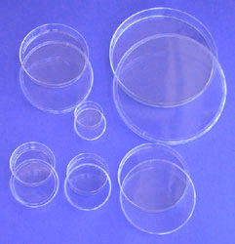
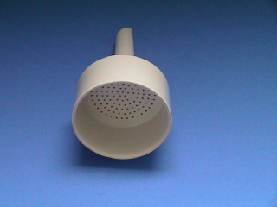
- A gázfejlődés befejeződése után adjunk az oldathoz 2 kanál aktív szénport, majd nagyméretű Büchner-tölcsér segítségével szűrjük le. A szűrletet egy nagyméretű Petri-csészébe töltjük és nyugodt helyen állni hagyjuk.
- 2 nap múlva a keletkező kristályokat leszűrjük, szárítjuk és kiválasztunk közülük oltókristálynak néhányat. A szűrletből melegítéses bepárlással egy második kristályfrakció is kinyerhető az egykristály fejlesztéséhez.
- Készítsünk 500g Seignettesóból és 375ml desztillált vízből melegen tömény oldatot, és bepárlásos módszerrel (lásd előrébb) állítsunk elő jól fejlett egykristályt hűtőszekrényben.
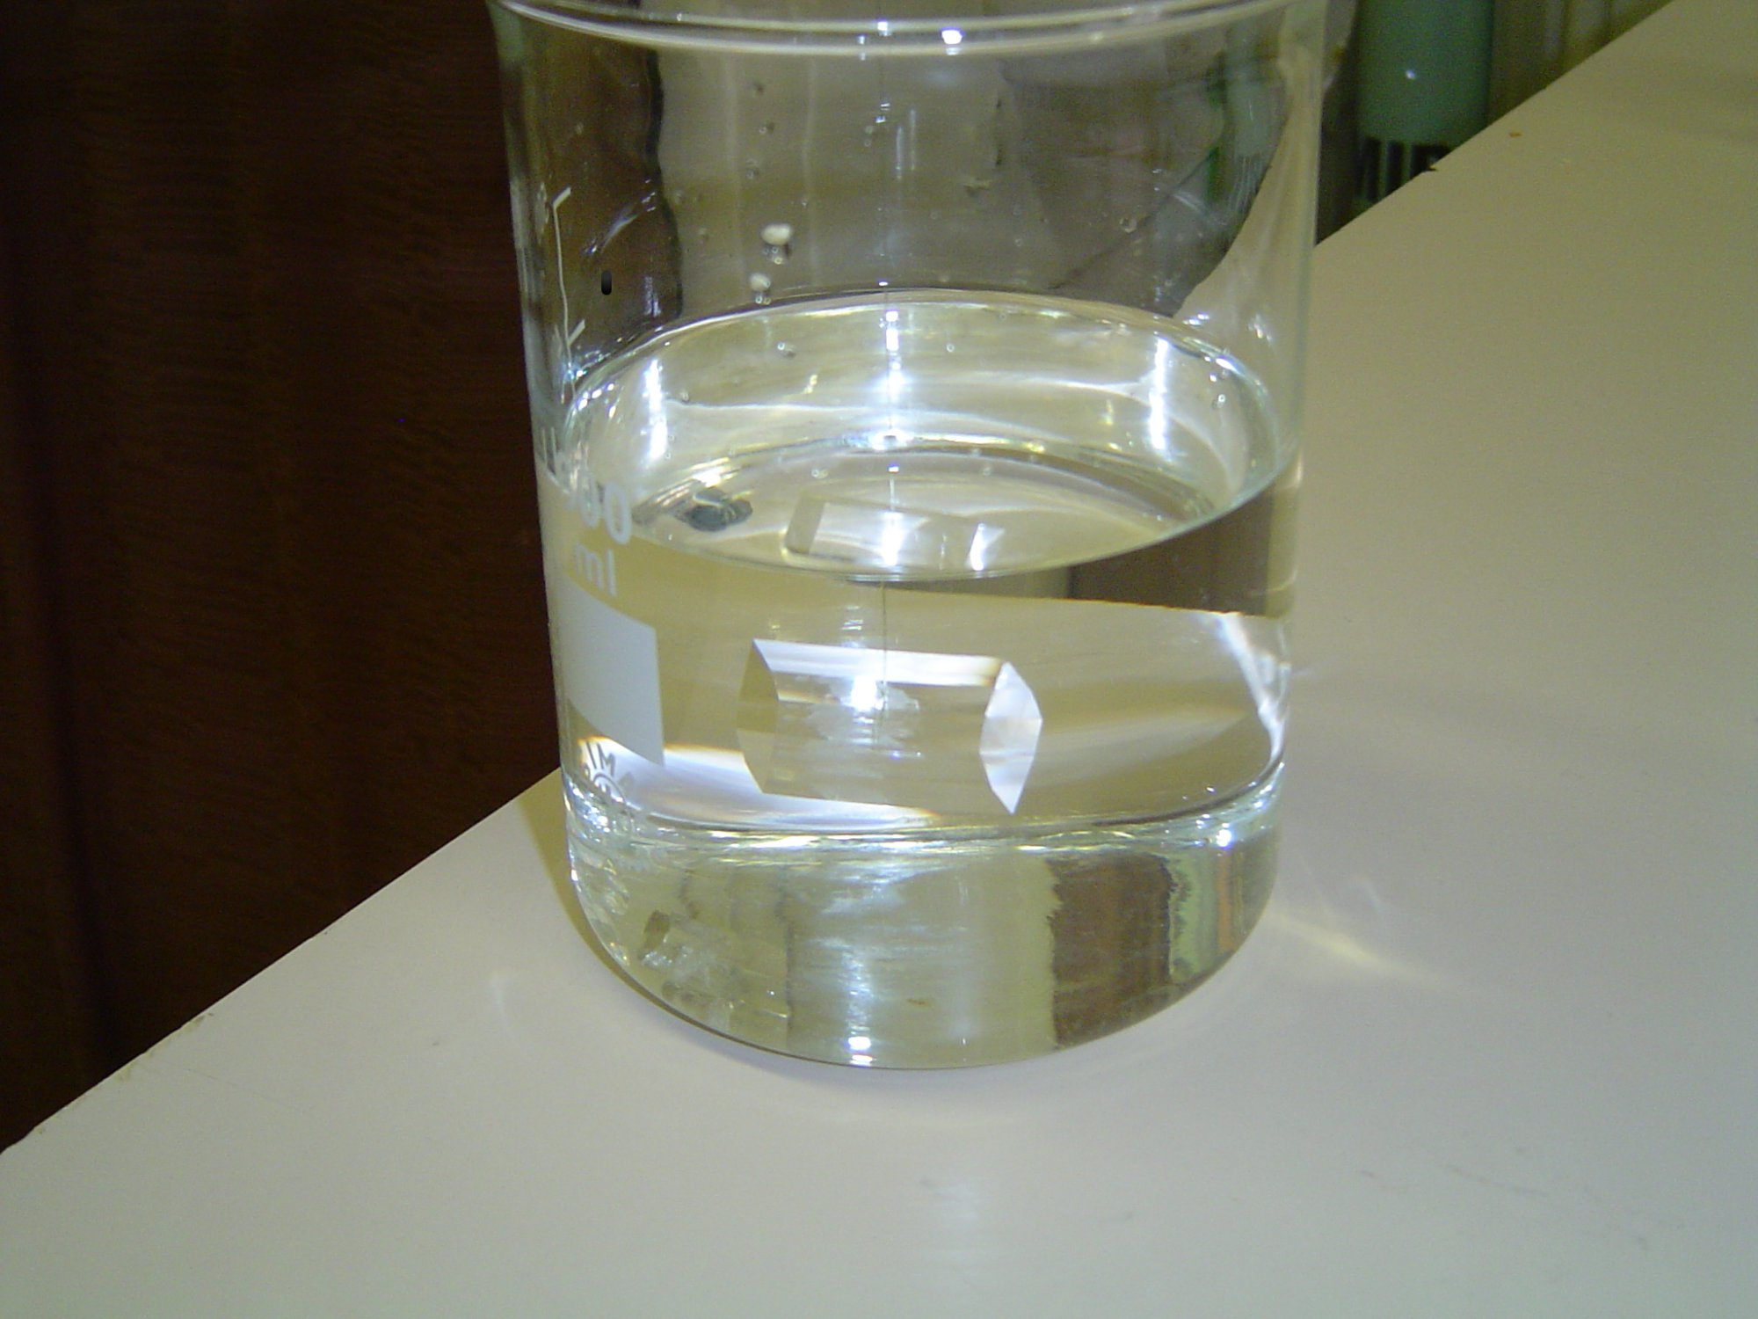

Seignettesó egykristály
A Seignettesó, mint piezoelektromos tulajdonságú anyag

Mi az a piezoelektromosság?
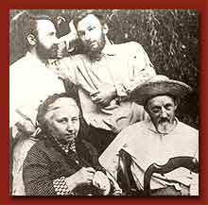
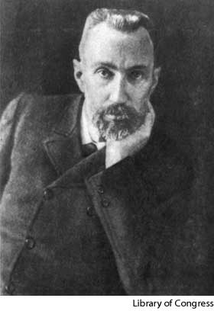
A piezoelektromos hatást a Curie fivérek, Pierre és Jacques fedezték fel 1880-ban.
A Curie fivérek
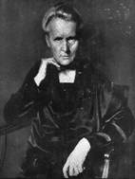
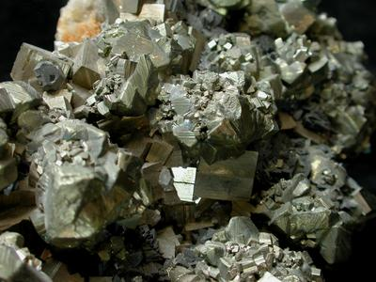
A testvérek megfigyelték, hogy egyes kristályokban a különböző előjelű töltéscentrumok mechanikai deformáció, vagyis meghatározott irányú összenyomás vagy húzás hatására szétválnak, ezáltal a kristály szélei között elektromos feszültség alakul ki. Ennek eredményeképpen a kristály felületein ellentétes előjelű töltések jelennek meg. Ezt a jelenséget direkt piezoelektromos effektusnak nevezzük.
Pierre Curie
Ilyen effektust mutatnak például a kvarc-, a turmalin-, a Seignette-só-, a bárium-titanát-, a szfalerit-, a nátrium-klorid-kristályok. Ha az ilyen – pozitív és negatív ionokból felépülő – kristályok külső erők hatására deformálódnak, akkor a kristályok felületein, a szemben fekvő helyeken különböző előjelű töltések lépnek fel.
Jacques Curie
szfalerit

Piezoelektromosság kimutatása a kvarcban
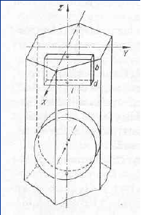
A piezoeffektust - tudományos és technikai alkalmazás szempontjából legfontosabb piezoelektromos kristálynál – a kvarcnál a következőképpen mutathatjuk ki:
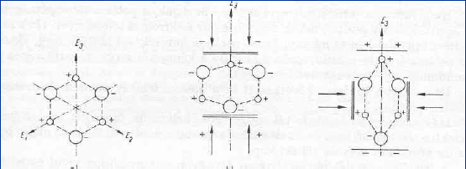
Az 1. ábra szerint kimetszett kvarclemeznek az X poláros tengelyre merőleges A és B határolólapjaira egy-egy fémlemezt illesztünk, és ezeket érzékeny elektrométerrel kapcsoljuk össze. Ha most a kvarclemezre akár az X, akár az erre merőleges Y irányban nyomó- vagy húzóerőt gyakorlunk, az elektrométer feszültséget jelez. Ez a feszültség az A és B lapokon fellépő, ellentétes előjelű polarizációs töltésektől származik, amelyek a fémlapok külső felületén megfelelő töltéseket influálnak(????) , s ezek egy része jut az elektrométerre. Az X irányú nyomás vagy húzás esetében létrejövő hatás a longitudinális, az Y irányában létrejövő pedig a transzverzális piezoeffektus. Az X irányú nyomásnál és az Y irányú húzásnál ugyanaz a lap (pl. A) lesz pozitív töltésű, az erő irányának megváltoztatásakor a fellépő töltések előjele is megváltozik. A Z optikai tengely irányában alkalmazott nyomás vagy húzás nem vált ki piezohatást.
1. ábra
2. ábra
A reciprok piezoeffektus
A piezohatás azzal magyarázható, hogy a piezokristályban a deformációnál az ionok eltolódása folytán dipólusok keletkeznek, vagy a már meglévő dipólusok megváltoznak, és ez eredményezi a felületen megjelenő polarizációs töltést (2. ábra). A folyamat megfordítható: ha az ilyen piezoelektromos kristályra elektromos feszültséget kapcsolunk, akkor a kristályban mechanikai feszültségek keletkeznek, amelyek hatására a kristály deformálódik, hosszúsága megváltozik. Ez a reciprok piezoeffektus. Ezzel a módszerrel a távolság finoman, akár atomi méretekben is szabályozható.
Jacques Curie

A Piezoelektromosság alkalmazása

Mind a direkt, mind a reciprok piezoeffektusnak sok fontos alkalmazása van. Az elvileg számításba jövő több száz anyag közül azonban viszonylag kevés azoknak a száma, amelyek megfelelnek a felhasználás szempontjából támasztott többféle követelménynek,
mint pl.
- a nagy piezohatás,
- mechanikai és elektromos stabilitás,
- a levegő nedvességével szembeni ellenállóképesség, stb.
Néhány a kvarc direkt és reciprok piezohatásának felhasználásából:
Piezoelektromos nanométer:
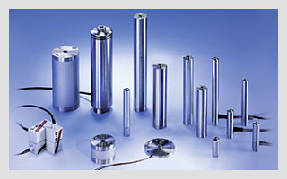
Gyors nyomások mérésére alkalmas. A megfelelően kimetszett kvarclemezt a gáztérbe helyezik, s a gáz nyomását a kvarcfelületen megjelenő piezoelektromos töltések mérése alapján határozzák meg.
Piezoelektromos átalakítók:
- a piezoelektromos stabilizátorok és szűrők a rádiótechnikában,
- a piezoelektromos érzékelők az automatikában,
- a piezoelektromos rezgésmérők és hangszedők a hangrögzítési technikában,
- a piezoelektromos mikrofonok, gramofonok, hidrofonok az akusztikában
töltenek be fontos szerepet.
Piezoelektromos átalakítók
Kvarc ultrahanggenerátorok
Kvarcóra

Érdekesség:
A piezoelektromos kristályok elektromos áram hatására rezegni kezdenek. Ez a tulajdonság igen előnyösen használható fel gyógykezeléseknél
A piezoelektromos, vagyis elektromos áram hatására rezgésbe jövő kristályokat például vakok tájékozódásának segítésére lehet felhasználni. Tudósok olyan speciális szemüveget készítettek, ami a fényt elektromos jelekké alakítja. Ezeket a jeleket egy nagyjából 30 cm-szer 30 cm-es tapaszba épített piezoelektromos anyagra vezetik. A tapaszt a vakok hátukon viselhetik. A tapaszban lévő piezoelektromos anyag rezgésbe jön, ha a szemüvegtől elektromos jeleket kap. Ez a rezgés érezhető impulzusokat hoz létre a tapaszt viselő hátán. Amikor a tapaszt és a szemüveget először próbálták ki, igen meglepő dolog történt: a tapasz viselője arról számolt be, hogy képeket lát. A tapasz által a háton létrehozott rezgésekből valami módon kép jött létre az agyban.
Ezt a tapaszt használva a vakok látási képessége jelentősen megnövekszik: képesek a szobában lévő tárgyak megtalálására vagy kijelzők leolvasására; fel tudnak ismerni oszcilloszkópokon látható hullámformákat és össze tudnak szerelni olyan kicsit dolgokat is, mint egy mikroáramkör.
A süketek számára is létezik hasonlő eszköz. Hasonlóan a vakok számára készített szemüveghez, ez az eszköz egy hallókészüléket kapcsol a háton viselt piezoelektromos tapaszhoz. A hallókészülék a hanghullámokat elektromos jelekké alakítja, és ezeket a jeleket a piezoelektromos tapaszhoz továbbítja.
A piezoelektromos tapasz itt is rezgésekké alakítja az elektromos jeleket. A tapaszt viselők képesek különböző hangokat, például egy csengő hangját vagy egy kutya ugatását is felismerni, és megértenek szavakat vagy rövid mondatokat. A tapasz felhelyezéséhez nincsen szükség műtétre, így aztán jóval biztonságosabb is, mint más, ugyanilyen célra használt eszközök.

A Seignettesó, mint piezoelektromos tulajdonságú anyag

Hogy bemutassuk a Seignettesó piezoelektromos tulajdonságát, a következő kísérletet kell elvégeznünk:

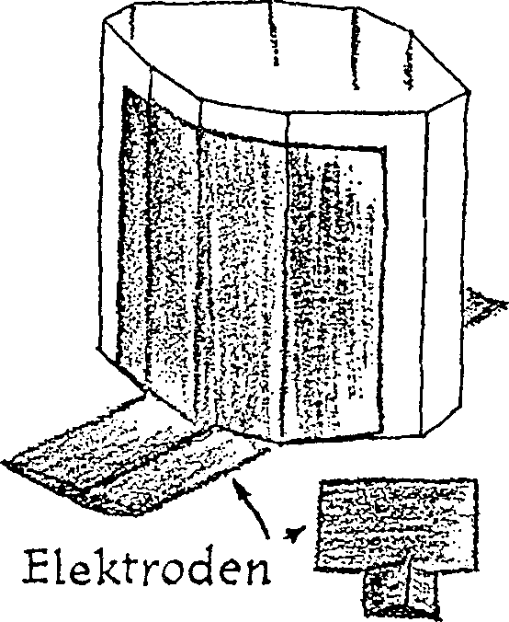

- A Seignettesó egykristályunk oldallapjait vonjuk be valamilyen vékony fémlemezzel, pl. alumínium fóliával, amely majd elektródaként funkcionál.

- Az elektromos töltést kiválóan tudjuk szemléltetni egy kis jelzőlámpával.

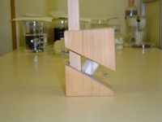

- Az ily módon betekercselt kristályt helyezzük a guillotineba.

- 45° - ban ütést mérve rá, a kis jelzőlámpa felvillan.

Miért pont 45° - ban?
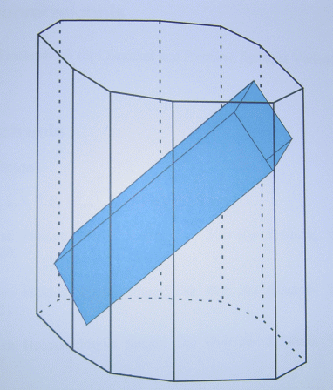

A maximális piezoeffektus akkor lép fel, ha az erő a véglapokra 450-ben hat. Ezért felhasználásra egy Seignettesó egykristályból a következő képpen vágnak ki darabot.

A Seignettesó piezoelektromos tulajdonságának felhasználása:
- levegő nyomását mérő készülékeknél
- energia-átalakítóknál
- mikrofonok, fejhallgatók gyártásánál
- piezoelektromos rezgésérzékelőknél
- ultrahangkészülékeknél

- Hivatkozási jegyzék

Könyvek, amiket felhasználtunk:

- Hevesi Imre: Elektromosságtan
- Orosz György: Szerves kémiai praktikum
- Multimédia Holding RT. : Középiskolai kémia

Valamint nagy hasznát vettük az internet segítségének is.

http://www.google.co.hu

Az oldatokból való kikristályosítás után visszamaradó töményoldat szokásos neve.
Szubsztitúció során egy atomot vagy atomcsoportot helyettesítő atom vagy atomcsoport
Protont adó, pl. víz, etanol, karbonsavak.
Dekantálás, azaz szilárd részecskék folyadékban való leülepítése, majd a folyadék leöntéssel való tisztítása.
Polikondenzáció: óriásmolekulájú anyagok keletkezése többértékű kiinduló vegyületek molekuláiból kis molekulájú melléktermékek kilépésével.
Krónikus tüdőbetegség.
Oldószeres kivonás.
A kristályok elkülönítése.

